
2 静电现象
[学习目标]
- 知道分子不是组成物质的最小单元，分子是由原子构成的；
- 知道摩擦起电实验，认识到原子也不是组成物质的最小单元，原子也是由更小的微粒构成的；
- 知道自然界只有两种电荷，同种电荷相互排斥，异种电荷相互吸引；
- 能利用原子构成的知识对摩擦起电现象做初步解释；

- 电荷
- 两种电荷：(1)正电荷：用丝绸摩擦过的玻璃棒所带的电；实质：物质中的原子失去了电子。
(2)负电荷：用毛皮摩擦过的橡胶棒所带的电；实质：物质中的原子得到了多余的电子。
- 物体带电：摩擦引轻小物体的性质，我们就说物体带电。带电物体(带电体)的基本性质：吸引轻小物体(轻小物体指：碎纸屑、头发、通草球、灰尘、轻质球等)
- 电荷间的作用：同种电荷相互排斥，异种电荷相互吸引。
- 使物体带电的方法
①摩擦起电：用摩擦的方法使物体带电叫摩擦起电。原因：不同物质原子核束缚电子的本领不同。
实质：电荷从一个物体转移到另一个物体使正负电荷分开；能的转化：机械能→电能。
②接触带电：物体和带电体接触后带了电。如带电体与验电器金属球接触使之带电。
③感应带电：由于带电体的作用，使带电体附近的物体带电。
- 电荷间的相互作用：同种电荷相互排斥，异种电荷相互吸引。
- 验电器：
- 构造：金属球、金属杆、金属箔。如图所示。
- 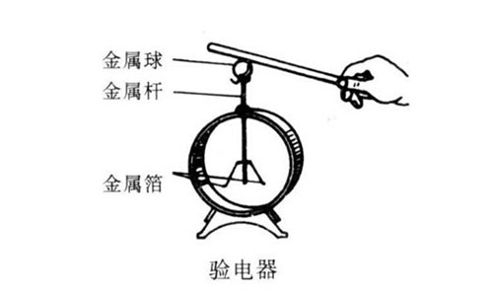
- 作用：检验物体是否带电和物体带电多少(带电多，金属箔张开角度大)
- 原理：同种电荷相互排斥。com
- 导体：善于导电的物体。常见材料：金属、石墨(铅笔芯)、人体、大地、酸碱盐溶液、含杂质的水。
导电原因：导体中有大量可以自由移动的电荷。
说明：金属导体中电流是自由电子定向移动形成的，酸、碱、盐溶液中的电流是正、负离子都参与定向运动。
- 绝缘体：不能(不善于)导电的物体。常见材料：橡胶、玻璃、陶瓷、塑料、油等。
不善于导电的原因：没有可以自由移动的电荷。
- “导电”与别：导电过程是自由电荷定向移动的过程，导电体是导体；带电过程是电子得失的过程，能带电的物体可以是导体，也可以是绝缘体。
- 导体和绝缘体之间并没有绝对的界限，在一定条件下可相互转化。一定条件下，绝缘体也可变为导体。
原因是：加热使绝缘体中的一些电子挣脱原子的束缚变为自由电荷。
- 半导体：导电能力介于导体与半导体之间的物体。常见材料：锗、硅等。

- 自然界和生活中的静电现象
自然界中的静电现象比如闪电现象，在大气强对流的天气条件下，空气及云中的小水滴和小冰晶上下剧烈运动，使云层带电，当电荷积累到一定程度时，云层与云层间、云层与地面间就会发生剧烈的放电现象，就是闪电。
- 摩擦起电
- 用摩擦的方法使物体带电，叫做摩擦起电。
- 摩擦起电的原因：不同物质的原子核束缚电子的本领不同。两个物体互相摩擦时，哪个物体的原子核束缚电子的本领弱，它的一些电子就会转移到另一个物体上；失去电子的物体因缺少电子而带正电，得到电子的物体因有了多余电子而带等量的负电。
- 摩擦起电、接触起电、电中和都是电子的转移。
- 物体带正电实质是缺少电子，物体带负电实质是有多余的电子。
- 两种电荷
- 物体有了吸引轻小物体的性质，我们就说物体带了电，或者说带了电荷也就是说：带电体能吸引轻小物体。
- 自然界中只有两种电荷：绸子摩擦过的玻璃棒上带的电荷叫做正电荷，毛皮摩擦过的橡胶棒上带的电荷叫做负电荷。
- 电荷间的相互作用：同种电荷互相排斥，异种电荷互相吸引。
- 验电器(原理、作用、使用方法)
- 原理：同种电荷互相排斥；
- 作用：检验物体是否带电；
- 使用方法：用待检验的物体去接触验电器的金属球，观察金属箔片是否张开。
- 验电器只能检验物体是否带电，而不能检验物体带何种电，若要检验物体带何种电，可用一个已知电性的物体，去接触验电器的金属球，看验电器箔片的张合情况。
- 扩展：
- 中和：放在一起的等量异种电荷完全抵消的现象。
- 如果物体所带正、负电量不中和现象。这时，带电量多的物体先用部分电荷和带电量少的物体中和，剩余的电荷可使两物体带同种电荷。
- 中和不是意味着等量正负电荷被消灭，实际上电荷总量保持不变，只是等量的正负电荷使物体整体显不出电性。

知识点一：两种电荷与摩擦起电
【探究重点】
- 带电体能够吸引轻小物体，这个吸引是相互的，轻小物体也会吸引带电体。轻小物体是指质量和体积都很小的物体如：通草球，轻质小球、碎纸屑、泡沫、毛发、细小水流等。
- 电荷既不能创造，也不能消灭，它只能从一个物体转移到另一个物体，或从物体的一部分转移到另一部分，在转移的过程中，系统的电荷总数保持不变。
【例题精讲】
- （2022·湖北随州）下列说法中正确的是（ ）。
A. 用纸巾摩擦过的塑料吸管可以吸引纸屑，说明塑料是导体；
B. 用塑料梳子梳头发，头发更蓬松是因为梳子与头发摩擦的过程中创造了电荷；
C. 与头发摩擦过的塑料尺能吸引纸屑，因为塑料尺把头发的电荷都带走了；
D. 干燥的冬季，化纤衣服容易吸附灰尘是因为摩擦过的衣服带了电容易吸引轻小物体
【答案】D。
【解析】A．用纸巾摩擦过塑料吸管可以吸引纸屑，说明塑料吸管摩擦后带电，不能说明塑料是导体，故A错误；
B．用塑料梳子梳头发，头发更蓬松是因为梳子与头发摩擦的过程中电荷发生了转移，没有创造电荷，故B错误；
C．摩擦起电过程是部分电荷发生了转移，故C错误；
D．干燥的冬季，化纤衣服容易摩擦起电，带电后能够吸引轻小的灰尘，故D正确。故选D。
【巩固训练】
- 下列现象中，不属于摩擦起电的有$( )$
A. 将被毛皮摩擦过的塑料棒靠近碎纸屑，纸屑被吸起
B. 在干燥的天气中脱毛线衣时，会听到轻微的噼啪声
C. 用干燥的毛刷刷毛料衣服时，毛刷上吸附有许多细微的脏物
D. 把钢针沿着磁铁摩擦几次，钢针就能吸引铁屑
【答案】D
【解析】
A、用毛皮摩擦过得橡胶棒带电，所以能吸引轻小的物体，不符合题意；
B、在干燥的天气脱毛衣时会听到轻微的噼叭声，是因为毛衣和衬衣之间相互摩擦带电，两者带有异种电荷，放电产生的劈叭声，不符合题意；
C、用干燥的毛刷刷毛料衣服时，毛刷带有电能吸引轻小物体，不符合题意；
D、在磁铁上摩擦过的钢针被磁化后，具有磁性能把铁屑吸引起来，符合题意．
故选D．
知识点二：电荷相互作用
【探究重点】
同种电荷互相排斥，异种电荷互相吸引。
【例题精讲】
- （2022·云南省）梳过头发的塑料梳子，由于摩擦会带电，摩擦起电的本质是___________（选填“电荷的转移”或“创造了电荷”），将带电的 梳子接触验电器的金属小球后金属箔片张开，金属箔片张开的原因是___________。
【答案】①电荷的转移；②同种电荷相互排斥。
【解析】[1]不同物质原子的原子核对核外电子的束缚能力不同，物体摩擦时，对电子束缚能力强的得到电子，对电子束缚能力若的失去电子，故摩擦起电的本质是电荷的转移。
[2]带电的梳子接触验电器的金属小球后，金属箔片带同种电荷，同种电荷相互排斥而导致金属箔片张开。
【巩固训练】
- （2022·广东广州）如图，用绝缘线分别悬吊甲、乙两轻小物体，甲带电，用带电棒丙分别靠近甲、乙。下列能证明乙带电且甲、乙带异种电荷的现象是（ ）。
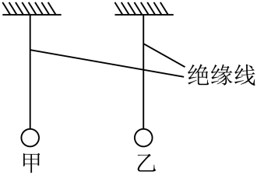
A. 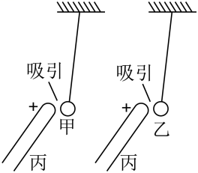B. 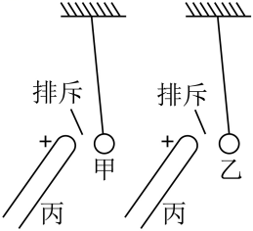C. 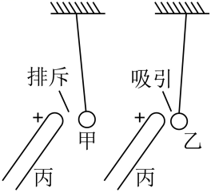D. 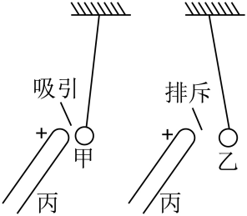
【答案】D。
【解析】A．若丙带正电，由图可知丙吸引甲，故甲带负电，丙吸引乙，故乙带负电或不带电，故A不符合题意；
B．若丙带正电，由图可知丙排斥甲，故甲带正电，丙排斥乙，故乙带正电，故B不符合题意；
C．若丙带正电，由图可知丙排斥甲，故甲带正电，丙吸引乙，故乙带负电或不带电，故C不符合题意；
D．若丙带正电，由图可知丙吸引甲，甲带电故甲带负电，丙排斥乙，故乙带正电，所以甲、乙带异种电荷，故D符合题意。故选D。
知识点三：验电器的使用
【探究重点】
- 根据验电器的金属箔片是否张开角度来确定物体是否带电．其之所以张开角度，就是由于两个箔片带了同种电荷，同种电荷相互排斥的造成的．
- 摩擦起电的实质是电子从一个物体转移到另一个物体，并没有创造电荷．
- 使物体带电的方法：(1)摩擦起电：用摩擦的方法使物体带电，两种不同的物体相互摩擦后，各自带上等量异种电荷的现象。(2)接触带电：用接触的方法使物体带电，即：一个不带电的物体与另一个带电的物体接触时，不带电的物体也带了同种电荷。接触带电实际上是电荷的转移。
- 摩擦起电的实质，由于不同物体的原子核对于核外电子的束缚能力不同，在相互摩擦中，束缚能力弱的物体失去电子而带正电，束缚能力强的物体得到电子而带负电。摩擦起电的过程是电荷的转移过程，而非创造了电荷。
【例题精讲】
- （2022·四川遂宁）用丝绸摩擦过玻璃棒去接触不带电的验电器时，验电器的金属箔张开（如图），金属箔因失去电子带上______电荷，接触瞬间电流的方向是______（选填“金属球到玻璃棒”或“玻璃棒到金属球”）。
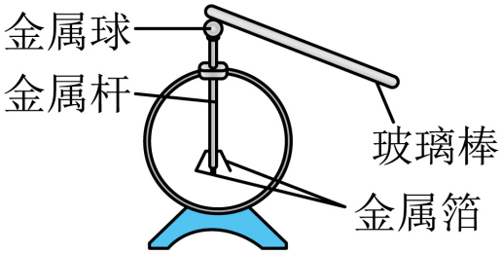
【答案】①正；②玻璃棒到金属球。
【解析】[1][2]用丝绸摩擦过的玻璃棒因缺少电子（电子带负电荷），带正电。当接触金属箔后，金属箔处的电子会通过金属杆、金属球，流向玻璃棒，金属箔失去电子从而带上正电荷。电流的方向与负电荷的流向相反，因此接触瞬间电流的方向是玻璃棒到金属球。
【巩固训练】
- 现有三个轻质小球，实验发现其中任意两个小球相互靠近$($未接触$)$都相互吸引。由此可判断$( )$
A. 两个小球带负电，一个小球带正电
B. 两个小球带正电，一个小球带负电
C. 一个小球带正电，一个小球带负电，一个小球不带电
D. 一个小球带电，两个小球不带电
【答案】C
【解析】
由题可知，三个轻质小球任意两个小球相互靠近$($未接触$)$都相互吸引。
$AB.$若两个小球带负电，一个小球带正电，或者两个小球带正电，一个小球带负电，则一定会出现带同种电荷的两个小球互相排斥；所以不可能是三个小球都带电，故A、B错误。
C.若两个小球带异种电荷，另一个小球不带电，则两个带异种电荷的小球靠近时相互吸引，同时两个带电小球都会吸引不带电的小球，故C正确。
D.若两个小球不带电，另一个小球带电，则两个不带电的小球靠近时不会相互吸引，故D错误；
故选C。
知识点四：静电现象
【探究重点】
- 自由电子带负电荷，带电体能吸引轻小物体。
- 不容易导电的物体叫做绝缘体，如：橡胶、玻璃、塑料等。
- 静电的应用：静电复印、静电植绒、静电除尘等。
- 静电的危害：雷电导致人畜伤亡摧毁房屋；静电产生的电火花会引起煤矿瓦斯爆炸等。
【例题精讲】
- （2022·浙江宁波）核酸检测采样时使用的“采样拭子”，其顶端是如图所示的植绒拭子，安全、无毒。有一种植绒方式是：植绒机产生数万伏的高压静电，通过电子转移让喷头中的绒毛带上负电荷，然后在被植绒物体表面喷涂上胶粘剂，移动喷头靠近被植绒物体，绒毛在高压静电作用下从喷头中飞升到被植绒物体表面，呈垂直状植在涂有胶粘剂的物体表面。上述植绒过程中蕴含了许多科学知识，下列描述不合理的是（ ）。
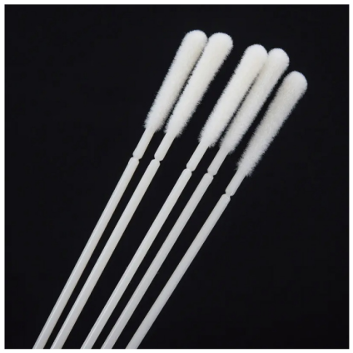
A. 喷头中绒毛带上负电荷，是由于绒毛得到了电子；
B. 以移动的喷头为参照物，被植绒物体是运动的；
C. 绒毛能在高压静电作用下运动，是由于能量可以创生；
D. 绒毛从喷头中飞升到被植绒物体表面，是由于力能改变物体的运动状态
【答案】C。
【解析】A．物质的原子整体不显电性，物体对外不显电性，当物体带上多余的电荷，对外显负电，所以绒毛带上负电荷是得到了电子，故A不符合题意；
B．喷头在移动时，靠近被植绒物体，即被植绒物体相对喷头有位置变化，是运动的，故B不符合题意；
C．绒毛在高压静电作用下从喷头飞升到被植绒物体的过程是，电能转化为机械能的过程。据能量守恒定律，能量只能从一个物体转移到另一个物体，或由一种形式转化为另一种形式，不能凭空消失，也不能凭空产生，故C符合题意；
D．绒毛能从喷头中飞升到被植绒物体表面，是由于绒毛受到力的作用，而这个力的作用，让绒毛改变了运动状态，故D不符合题意。故选C。
【巩固训练】
- （2022·山东泰安） 用丝绸摩擦过的玻璃棒靠近吸管的一端，吸管被排斥，则吸管带___________电。
【答案】正。
【解析】用丝绸摩擦过的玻璃棒带正电，将其靠近吸管的一端后，吸管被排斥，则由同种电荷相互排斥可知，吸管也带正电。

- 熔喷布是$N95$口罩的核心材料，是一种超细静电纤维布，通过静电驻极工艺，使纤维表面带有大量的电荷，从而吸附含有病毒的飞沫，下列说法正确的是
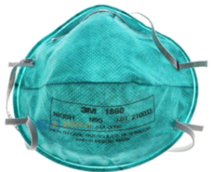
A. 飞沫的运动是分子运动
B. 熔喷布是通过摩擦带电的
C. 熔喷布能吸引轻小物体
D. 温度越高分子运动得越慢
【答案】C
【解析】
A.飞沫是轻小的物体，则飞沫的运动不属于扩散现象，故A错误；
B.由题意可知，熔喷布通过静电驻极工艺带电的，故B错误；
C.带电体能吸引轻小物体，熔喷布的纤维表面带有大量的电荷，能吸附轻小物体沫，故C正确；
D.温度越高，分子的热运动越剧烈，故D错误。
- 如图所示，一根支在支架上的塑料吸管，能在水平面内自由转动。用餐巾纸摩擦吸管使其带电，将丝绸摩擦过的玻璃棒靠近带电吸管的一端，吸管被吸引，说明吸管在与餐巾纸摩擦的过程中$( )$
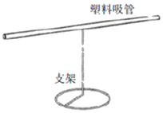
A. 失去电子带正电 B. 失去电子带负电
C. 得到电子带正电 D. 得到电子带负电
【答案】D
【解析】
$(1)$同种电荷相互排斥，异种电荷相互吸引；
$(2)$丝绸摩擦过的玻璃棒带正电；摩擦起电的过程中失去电子的带正电，得到电子的带负电。丝绸摩擦过的玻璃棒带正电，带电吸管与它相互吸引，所以吸管带的应该是与玻璃棒相反的电荷，故带电吸管带负电；带电吸管带负电是得到电子，与带电吸管摩擦的餐巾纸因失去电子而带正电，故D正确，ABC错误。
故选D。
- (2021·广东深圳市·九年级期末)下列说法正确的是( )
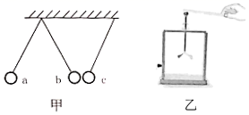
A．橡胶棒不易导电，因为它缺少电荷
B．铜导线导电过程中，自由电子定向移动的方向不是电流的方向
C．三个轻质小球靠近后如图甲所示，则a、b一定带同种电荷，b、c一定带异种电荷
D．如图乙所示，将带正电的玻璃棒接触验电器的金属球，正电荷会从玻璃棒传递到金属箔
【答案】B
【解析】
A．橡胶棒不易导电，因为它缺少可以自由移动的电荷，故A错误；
B．铜导线导电过程中，自由电子定向移动的方向与电流的方向相反，故B正确；
C．三个轻质小球靠近后如图甲所示，a、b相互排斥说明二者一定带同种电荷，b、c相互吸引，说明二者可能带异种电荷，也有可能c不带电，故C错误；
D．如图乙所示，金属球与带正电的玻璃棒接触时，带正电物体夺得电子的本领大于不带电的金属球，带正电的玻璃棒夺得电子，一部分电子从金属球转移到玻璃棒上，故D错误。
故选B。
- 下列现象产生的原理与验电器制造原理相同的是$( )$
A. 电视机屏幕容易粘上灰尘
B. 冬季梳头发时，头发越梳越蓬松
C. 冬季梳头发时，头发随梳子飘起
D. 冬季脱毛衣时，毛衣发光并噼啪响
【答案】B
【解析】
验电器是根据同种电荷相互排斥的原理制作的，
A.电视机屏幕容易粘上灰尘，这是由于带电体能吸引轻小物体的缘故，故A不符合题意；
B.冬季梳头发时，梳子与头发摩擦，即头发也带电，且头发带的是同种电荷，同种电荷相相互排斥，所以头发越梳越蓬松，故B符合题意；
C.用塑料梳子梳头发时，塑料梳子与头发相互摩擦，发生了电荷的转移，从而使梳子和头发分别带上异种电荷而互相吸引，所以头发随梳子飘起，故C不符合题意；
D.冬季脱毛衣时，毛衣发光并噼啪响，这是由于摩擦起电后的放电现象，故D不符合题意。
故选B。
- 如图所示的是三个用细线悬吊着的轻质小球$A$、$B$、$C$ 的相互作用情况，那么下列说法中正确的是$( )$
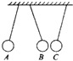
A. 如$A$带正电，$C$一定带正电
B. 如$A$带负电，$C$一定带正电
C. 如$B$带正电，$A$一定带正电，$C$一定带负电
D. $A$，$B$一定带同种电荷，$C$则可能不带电
【答案】D
【解析】解：由于$A$、$B$两小球相斥，即说明$A$、$B$一定都带电，且带的是同种电荷，故该题有两种可能：
$1.$若$A$球带正电，即$B$球也带正电，由于$B$、$C$相吸，故C球有两种可能，即$C$球可能带负电，也可能不带电；
$2.$若$A$球带负电，即$B$球也带负电，由于$B$、$C$相吸，故C球也是两种可能，即$C$球可能带正电，也可能不带电．
故选D．
- (2021·新疆中考真题)下列电工用品中，通常情况下属于导体的是( )。
A．塑料管 B．陶瓷球 C．橡胶垫 D．保险丝
【答案】D。
【解析】A．导体是指那些容易导电的物体，不容易导电的叫绝缘体，塑料管不容易导电，是绝缘体，A不符合题意；
B．陶瓷球不容易导电，是绝缘体，B不符合题意；
C．橡胶垫不容易导电，是绝缘体，C不符合题意；
D．保险丝通常选用电阻大，熔点低的金属材料制成，金属容易导电，故保险丝是导体，D符合题意。故选D。
- (2021·广东深圳市·九年级期末)用两根绝缘细线，分别甲乙两个大小相同的轻质小球悬挂起来，静止后将乙球慢慢靠近甲球，会出现如图所示的情形，下列说法正确的是( )
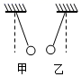
A．甲、乙两球均带正电 B．若甲带正电，乙一定带负电
C．若甲带负电，乙一定带正电 D．若甲带负电，乙可能不带电
【答案】D
【解析】
图中两球相互吸引，两球可能带异种电荷，也可能一个带电，另一个不带电。
故选D。
- （2022·湖南长沙）如图甲所示，小丽在透明塑料板下放了一张爱心的图案，用丝绸裹住手指，照着图案用力摩擦塑料板后，均匀撒上木屑，竖起塑料板轻敲，板上就留下了一颗由木屑组成的爱心，如图乙所示，这个过程模拟了静电复印。下列说法正确的是（ ）。
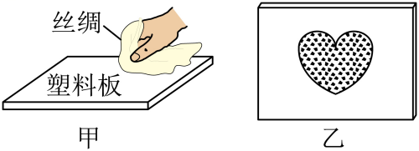
A. 塑料板是绝缘体；
B. 摩擦过程中创造了电荷；
C. 摩擦后的塑料板和丝绸带上了同种电荷；
D. 木屑留在塑料板上是由于带电体吸引轻小物体
【答案】AD。
【解析】A．塑料板不容易导电，是绝缘体，故A正确；
B．电荷不能被创造，只是电荷发生了转移，故B错误；
C．用丝绸去摩擦塑料板，摩擦后，电荷发生了转移，它们带上了不同的电荷，故C错误；
D．木屑留在塑料板上，是由于塑料板带上电，它能吸引轻小物体，故D正确。故选AD。
- 近期河南省实验中学物理刘老师在课堂上展示的“天女散花”荣登各大教育网站．如图所示，使金属盘带上电，撒上纸花，只见纸花如同烟花绽放一样飞舞起来．纸花飞起的原因是__________$.$纸花落在地上不再带电，可以用带电的塑料板将地上的纸花“吸”起来回收再利用，这是利用______________的原理．
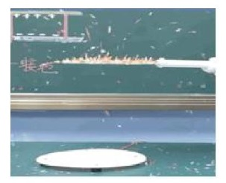
【答案】同种电荷相互排斥；带电体具有吸引轻小物体的性质
【解析】
带电金属盘使纸花带有同种电荷，因同种电荷相互排斥，纸花会如同烟花绽放一样飞舞起来；纸花落在地上不再带电，可以用带电的塑料板将地上的纸花“吸”起来回收再利用，这是利用带电体具有吸引轻小物体的性质的原理。
- 如图所示，小红把猫咪用干燥的毛巾揉搓后，放到装满泡沫颗粒的盒子里，结果猫咪就穿上了白色的“外衣”，这是______现象，说明带电体具有______的性质。
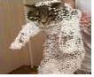
【答案】摩擦起电；吸引轻小物体
【解析】解：小红把猫咪用干燥的毛巾揉搓后，由于摩擦起电，猫咪带上了电荷，由于带电体能吸引轻小物体，所以猫咪吸引泡沫，猫咪就穿上了白色的“外衣”。
故答案为：摩擦起电；吸引轻小物体。
摩擦起电的原因是由于不同物质的原子核对核外电子的束缚本领不同造成的，在摩擦的过程中能力强的得电子带负电，能力弱的失电子带正电；
带电体具有吸引轻小物体的性质；
- 用塑料梳子梳干燥头发时，头发常会随梳子“飘”起来，越梳越蓬松，这是_______现象$.$为防止这种现象的发生，简易的方法是___________．
【答案】摩擦起电$($或静电$)$ 在梳子上沾点水
【解析】
梳子与头发摩擦，摩擦起电，使头发上带上了同种电荷，同种电荷相互排斥，导致了头发比较蓬松．这是一种摩擦起电$($或静电$)$现象；
为了防止这种现象的发生，需要把产生的电荷导走，最简单的方法是在梳子上沾点水。
故答案为：摩擦起电$($或静电$)$；在梳子上沾点水
- 下表是西耳斯和赫西蒙科马利两位科学家研究摩擦起电得出的物体带电次序，表格中任何两种物体相互摩擦时，次序在前的对电子束缚能力弱，失去电子而带正电，次序在后的对电子束缚能力强，得到电子而带负电。
西耳斯 | 石棉 | 玻璃 | 云母 | 羊毛 | 毛皮 | 纸 | 木棉
赫西蒙科马利 | 羊毛 | 尼龙 | 粘胶丝 | 木棉 | 火碱 | 丙烯树脂 | 聚乙烯醇
$(1)$物理学中：把与丝绸摩擦过的玻璃棒带的电荷叫______电荷，把与毛皮摩擦过的______带的电荷叫______电荷。
$(2)$由表中可知玻璃与石棉摩擦后，玻璃带______电。
$(3)$羊毛对电子的束缚能力要比纸______$($填“强”或“弱$)$。
$(4)$由表中______判断毛皮和尼龙摩擦后两者带电情况$($填“能”或“不能”$)$。
【答案】正 橡胶棒 负 负 弱 不能
【解析】解：$(1)$物理学中把与丝绸摩擦过的玻璃棒带的电荷叫正电荷；把与毛皮摩擦过的橡胶棒带的电荷叫负电荷；
$(2)$由题知，表格中任意两种物质相互摩擦时，次序在前的带正电，次序在后的带负电，所以玻璃与石棉摩擦后，石棉带正电，玻璃带负电；
$(3)$由题意可知，所给出材料中次序越后的带负电，其原子核对电子的束缚能力越强；则羊毛与纸摩擦后，羊毛带正电，所以羊毛对电子的束缚能力弱；
$(4)$由西尔斯资料可知，毛皮对电子的束缚能力比羊毛强，由蒙科马利资料可知，尼龙对电子的束缚能力比羊毛强，故不能判断毛皮和尼龙摩擦后两者的带电情况。
故答案为：$(1)$正；橡胶棒；负；$(2)$负；$(3)$弱；$(4)$不能。
- (2021·安徽合肥市·九年级期末)如图所示，有两个相同的验电器，已知A带正电，B不带电，现用一根带绝缘
柄的金属棒把两个验电器连接起来，则就会有一部分负电荷从B验电器流向A验电器，A验电器最终将 。(填“带负电”、“仍带正电”或“不带电”)
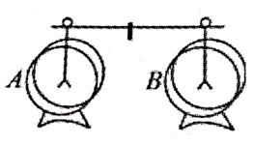
【答案】仍带正电
【解析】
有一分负起荷从B验电器流向A验电器，有一部分负电荷和正电荷中和。当A、B带等量的正电荷时，不在发生电子的转移，所以A验电器最终仍带正电。
- 干燥的天气里，小红在阳光下用塑料梳子梳干燥的头发，越梳头发越蓬松，其主要原因是头发带上了 种电荷相互排斥。小红用与丝绸摩擦过的玻璃棒靠近带电的头发时，发现头发吸了过来，说明头发带的是 电荷。
【答案】同；负。
【解析】在干燥的天气里，用塑料梳子梳头发时，头发与梳子摩擦起电。由于头发带上了同种电荷，同种电荷相互排斥，所以头发越梳越蓬松。
与丝绸摩擦过的玻璃棒带正电荷，靠近带电的头发时，发现头发吸了过来，因异种电荷相互吸引，所以头发带负电荷。

- 如图所示，小华将两只相同的气球在自己的头发上摩擦后，就可以让一只气球在另一只气球上方“跳舞”。下列对该现象解释正确的是$( )$
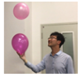
A. 用摩擦的方法创造了电荷使两气球带了电
B. 用摩擦的方法使气球分子发生转移而带电
C. 两气球因带了异种电荷而互相排斥
D. 这种现象与验电器的工作原理相同
【答案】D
【解析】解：$AB$、由于不同物质的原子核束缚电子的本领不同，当两个不同物体互相摩擦的时候，束缚电子本领弱的就会失去电子，失去电子的物体因缺少电子带正电；束缚电子能力强的就会得到电子，得到电子的物体因有多余的电子而带等量的负电。所以用摩擦的方法使气球电子发生转移而带电，故A错误，B错误。
C、两只相同的气球在自己的头发上摩擦后，两只气球带同种电荷而互相排斥，故C错误；
D、验电器的原理是同种电荷互相排斥，故两只气球相互排除的原理和验电器工作原理相同，故D正确。
故选：$D$。
- 四个悬挂着的轻质小球，相互作用情况如图所示，如果$a$球带正电，那么$d$球$($ $)$
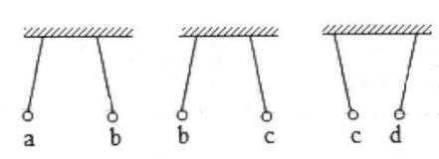
A. 带正电 B. 带负电
C. 带负电或者不带电 D. 无法判断
【答案】C
【解析】
$a$和$b$相互排斥，因此它们一定带同种电荷，$a$球带正电，则$b$球带正电；
$b$和$c$相互排斥，则$c$与$b$带同种电荷，因$b$球带正电，所以$c$球带正电；
$c$和$d$相互吸引，由于带电体能吸引轻小物体，则$d$球可能带电，也可能不带电，若$d$球带电，则带负电。
- A、$B$是两个轻质泡沫小球，$C$是用丝绸摩擦过的玻璃棒，$A$、$B$、$C$三者之间相互作用的情况如图所示，由此判断$( )$
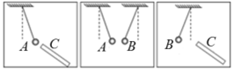
A. 小球$A$一定带负电 B. 小球$B$一定带负电
C. 小球$B$可能不带电 D. 小球$A$可能不带电
【答案】D
【解析】解：用丝绸摩擦过的玻璃棒带正电，故C 棒带正电；据图可知，$BC$排斥，即说明$B$带正电；$AC$相互吸引，即$A$可能带负电，也可能不带电；而$AB$相互吸引，即表明两物体可能都带电，且带异种电荷或一个带电，一个不带电，故小球$A$、$B$中，小球 $A$ 可能不带电，可能带负电；小球$B$一定带正电。
故选：$D$。
- 为了防止静电的危害，下列措施中不正确的是$( )$
A. 在地毯中夹杂不锈钢纤维
B. 尽可能保持印刷厂里空气干燥
C. 飞机的机轮上装有搭地线或用导电橡胶制作飞机轮胎
D. 织布厂应保持一定的湿度
【答案】B
【解析】解：在地毯中夹杂不锈钢纤维，可以将人走路的过程中产生的静电及时导走，属于防止静电的危害，故A正确。印刷厂、织布厂里工作的过程中，可能会产生静电，所以要尽可能保持厂里空气湿润，避免产生静电，故B错误，D正确。飞机的机轮上装有搭地线或用导电橡胶制作飞机轮胎，可以及时导走飞行过程中产生的静电，这是防止静电的危害，故C正确。
- 用毛皮摩擦过的橡胶棒接触验电器的金属球，验电器的金属箔片张开，如图所示。下列说法正确的是$( )$
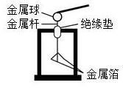
A. 毛皮的原子核束缚电子的能力比橡胶棒强
B. 摩擦过程中毛皮上的电子转移到橡胶棒上
C. 验电器箔片张开是因为两箔片带了正电荷
D. 金属球上的电荷与两箔片上的电荷电性相反
【答案】B
【解析】解：$AB$、用毛皮摩擦橡胶棒，由于橡胶棒的原子核束缚核外电子的本领强，会从毛皮夺得电子，即一部分电子从毛皮转移到橡胶棒，所以橡胶棒因有多余的电子带负电，故A错误，B正确；
$CD$、验电器的金属箔片由于带同种电荷相互排斥而张开，金属球上的电荷与两箔片上的电荷电性相同，故CD错误。
故选：$B$。
- 如图所示，当老师用手触摸静电球时，头发竖起成“怒发冲冠”状。由此判断，竖起的头发丝一定带$( )$
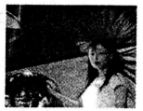
A. 正电荷B. 负电荷C. 异种电荷D. 同种电荷
【答案】D
【解析】
当人在触摸静电球时，电荷会从静电球转移到人和人的头发上，即人的头发上会带上同种电荷，由于同种电荷相互排斥，故此时人的头发会飘起来，但无法确定竖起的头发丝带的是何种电荷，故ABC错误，D正确。
故选D。
- 下列现象中，不可以用静电知识解释的是$( )$
A. 干燥的季节，夜晚脱毛衣时会冒“火花”
B. 电工用的钢丝钳手柄上装有绝缘套
C. 油罐车尾部常拖有一条铁链
D. 电视机屏幕上会吸附灰尘
【答案】B
【解析】解：$A$、干燥的季节，夜晚脱毛衣时会冒“火花”，是由于化纤布料的衣服由于摩擦起电，不符合题意．
B、橡胶套是绝缘体，所以在电工工作时可以防止触电危险，符合题意．
C、油罐车尾部有一条拖到地面上的铁链，是因为油罐与车之间摩擦会有静电，这样有危险，所以需要用铁链将静电导向大地．
D、电视机屏幕上经常吸附有很多灰尘，是因为电视机表面有静电而能吸引灰尘，不符合题意．
故选B．
- （2022·湖南郴州）如图所示，甲验电器的金属箔片张开，乙验电器的金属箔片闭合。用绝缘手套选取以下哪种材料连接两验电器的金属球，可以观察到乙验电器的金属箔片张开（ ）。
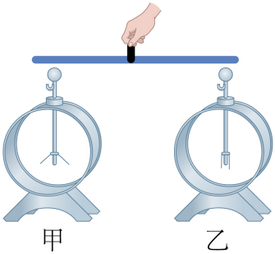
A. 干木条 B. 橡胶棒 C. 玻璃棒 D. 石墨棒
【答案】D。
【解析】验电器甲金属箔张开，说明甲带电。连接两验电器金属球，原来不带电的验电器乙金属箔张开，说明验电器乙带上了电，所以连接甲乙的物体应该是导体，干木条、橡胶棒、玻璃棒都是绝缘体，石墨棒是导体，故ABC不符合题意，D符合题意。故选D。
- 一只全新$N95$口罩的拦截效率是$95\%$，口罩中间的熔喷布起到很大的作用，它对于较小颗粒起到静电吸附的作用。如图所示，一只符合规格的$N95$口罩还可以吸起小纸屑，关于这个现象产生的原因是$( )$
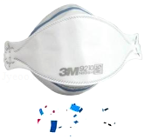
A. 小纸屑也是带电体
B. 同种电荷相互排斥
C. 异种电荷相互吸引
D. 带电体能吸引轻小物体
【答案】D
【解析】
带电体能够吸引轻小的物体，通常的小纸屑是不带电的，一只符合规格的$N95$口罩可以吸起小纸屑，说明$N95$口罩带电，所以能吸起小纸屑。
故选：$D$。
- (2021·山东菏泽市)下列物品具有导电属性的是( )。
A．塑料学生尺 B．擦字橡皮 C．食用油 D．铜钥匙
【答案】D。
【解析】ABC．一般情况下，塑料学生尺、擦字橡皮、食用油是绝缘体，不能导电，故ABC不符合题意；
D．铜是良好的导体，铜钥匙具有导电性，故D符合题意。故选D。
- 如图所示是风扇中的一个自动保护装置：当风扇不慎被碰发生倾斜或倾倒时，小球就会滚向一侧使电路断开，起到保护的作用，小球可以用以下材料制成( )。
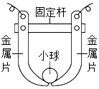
A．玻璃 B．塑料 C．铜 D．木材
【答案】C。
【解析】当风扇不慎被碰发生倾斜或倾倒时，小球就会滚向一侧使电路断开，起到保护作用，小球起到断开或闭合电路的作用，应该选用导体材料铜制作。故选：C。
- 央视某科技类节目介绍说，蜜蜂因飞行时与空气摩擦______ $($选填“得到”或“失去”$)$电子带上负电，因此蜜蜂在飞行中就可以吸引带______ $($选填“正”或“负”$)$电的花粉。
【答案】得到 正
【解析】解：由题知，蜜蜂飞行与空气摩擦而带负电，说明蜜蜂得到电子；因异种电荷相互吸引，所以蜜蜂在飞行中就可以吸引带正电的花粉。
故答案为：得到；正。
$(1)$当两个不同物体互相摩擦的时候，束缚电子本领弱的就会失去电子，失去电子的物体因缺少电子带正电；束缚电子能力强的就会得到电子，得到电子的物体因有多余的电子而带等量的负电；
$(2)$电荷之间的作用规律是：异种电荷互相吸引，同种电荷互相排斥。
- （2022·四川达州）用丝绸摩擦过的玻璃棒能吸起地上的羽毛，是因为玻璃棒的一些___________（选填“质子”“中子”或“电子”）转移到丝绸上，使玻璃棒带了电，由于带电体具有___________的性质，所以玻璃棒能吸起地上的羽毛。
【答案】①电子；②吸引轻小物体。
【解析】[1][2]用丝绸摩擦过的玻璃棒能吸起地上的羽毛，是因为在摩擦过程中发生了电荷的转移，玻璃棒上的一些电子转移到丝绸上，从而使玻璃棒带电，而带电体具有吸引轻小物体的性质，故玻璃棒能吸起地上的羽毛。
- 疫情防控期间，学校经常在公共区域喷洒消毒液，不一会儿就会闻到消毒液的味道，这是________现象；戴口罩是疫情防控的重要措施之一，某医用口罩用细密且极易带静电的喷熔无纺布制成，它既能阻挡细小的飞沫，也能将直径$0.1μm$的病毒吸附在上面，这是因为________。
【答案】扩散；带电体能够吸引轻小物体
【解析】疫情防控期间，学校经常在公共区域喷洒消毒液，不一会儿就会闻到消毒液的味道，这是扩散现象，扩散现象说明分子在不停地做无规则运动；
某医用口罩用细密且极易带静电的喷熔无纺布制成，它既能阻挡细小的飞沫，也能将直径$0.1μm$的病毒吸附在上面，这是因为带电体能够吸引轻小物体。
故答案为：扩散；带电体能够吸引轻小物体。

- 下面关于摩擦起电的说法正确的是
A. 摩擦起电过程是正电荷或者是负电荷发生转移的过程
B. 与丝绸摩擦过的玻璃棒相互吸引的气球一定带负电荷
C. 发生摩擦起电的两个物体一定带有异种电荷
D. 橡胶棒与毛皮摩擦后能够带电是因为橡胶棒有大量的自由电子
【答案】C
【解析】
A.摩擦起电过程是得到和失去电子的过程，因此其实质是电子的转移，当某种物质失去了电子时，物质的电子比质子少，带正电；当某种物质得到了电子时，物质的电子比质子多，带负电，故A错误；
B.丝绸摩擦过的玻璃棒带正电，当靠近轻质小球时相互吸引，由于异种电荷相互吸引，且带电体能吸引轻小物体，所以小球带负电或不带电，故B错误；
C.摩擦起电的实质是电子从一个物体转移到另一个物体，所以摩擦起电的两个物体一定带有等量异种电荷，并没有产生新的电荷，也没有电荷消失，故C正确$;$
D.毛皮与橡胶棒摩擦，有负电荷从毛皮转移到橡胶棒，故橡胶棒带负电，故D错误。
故选C。
- 小伟妈妈做饭时，不小心把胡椒粉洒在粗粒盐上。小伟急中生智，拿橡胶小勺在干燥毛料布上摩擦了几下，然后把小勺靠近胡椒粉，胡椒粉立刻被吸到勺子上，成功将胡椒粉和粗粒盐分开。下列说法正确的是$( )$
A. 橡胶小勺能吸引胡椒粉是因为小勺带了电
B. 若橡胶小勺带负电是因为它失去了电子
C. 橡胶小勺带电是通过摩擦的方法创造了电荷
D. 若摩擦后的毛料布带了正电，说明小勺上的正电荷转移到毛料布上
【答案】A
【解析】
A、带电体能够吸引轻小物体，所以橡胶小勺能吸引胡椒粉是因为小勺带了电，故A正确；
B、若橡胶小勺带负电是因为它得到了电子，故B错误；
C、橡胶小勺带电是通过摩擦的方法从而发生了电荷的转移，不是创造了电荷，故C错误；
D、若摩擦后的毛料布带了正电，是因为毛料失去了电子，毛料的电子转移到了小勺上，故D错误。
- (2021·贵州黔东南苗族侗族自治州)有甲、乙、两三个轻质小球，甲球带正电。将甲与乙、丙靠近时，他们相互作用的情况如图所示。则下列判断正确的是( )。
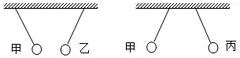
A．乙球可能带负电，丙球一定带正电；
B．乙球一定不带电，两球可能带负电；
C．乙球一定带负电，丙球可能带正电；
D．乙球可能不带电，丙球一定带负电
【答案】A。
【解析】根据电荷的相互作用：同种电荷相互排斥，异种电荷相互吸引，甲球带正电，由图可知，与丙球在相互排斥，则丙球一定带正电；甲球与乙球相互吸引，又由带电体具有吸引轻小物质的性质，则乙球可能带负电或不带电，故BCD错误，A正确。故选A。
- 如图所示，用被丝绸摩擦过的玻璃棒接触验电器的金属球，可发现验电器的两片金属箱张开，下列理解正确的是$( )$
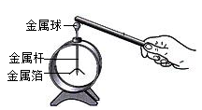
A. 玻璃棒上的一些正电荷转移到验电器
B. 验电器上的一些正电转移到玻璃棒上
C. 玻璃棒上的一些电子转移到验电器上
D. 验电器上的一些电子转移到玻璃棒
【答案】D
【解析】解：玻璃原子核束缚电子的能力弱，丝绸原子核束缚电子的能力强，丝绸和玻璃棒摩擦，丝绸得到电子带负电，玻璃棒失去电子带正电；带正电的玻璃棒接触不带电的验电器时，金属箔片上的电子转移到玻璃棒上来，使金属箔片失去电子而带正电，故验电器的金属箔会张开；故D正确，ABC错误。
故选：$D$。
- 摩擦起电是日常生活中常见的现象，在某些场所可能会引发安全事故。下图所示是张贴在加油站中的安全标识，其中与摩擦起电有关的是$( )$
A. 禁止放易燃物品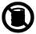 B. 禁止梳头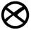
C. 禁止吸烟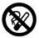 D. 熄火加油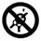
【答案】B
【解析】
A.放易燃物产生的火花，会发生爆炸事故，与摩擦起电无关，故A错误；
B.用塑料梳子梳头时会因为摩擦产生静电，会产生电火花，有发生爆炸的危险，故B正确；
C.加油时如果不熄火，会把油气点燃，发生爆炸事故，与摩擦起电无关，故C错误；
D.吸烟时烟头的火花会把油气点燃，发生爆炸事故，与摩擦起电无关，故D错误。
故选B。
- 在探究带电物体的性质实验中，同学们用不同的方式使物体带上电后去靠近与丝绸摩擦过的玻璃棒以及与毛皮摩擦过的橡胶棒，发现带电物体与它们之间不是吸引就是排斥，探究此实验的目的是为了得出$( )$
A. 利用摩擦等方式能让物体带电
B. 自然界只有两种电荷
C. 同种电荷相互吸引，异种电荷相互排斥
D. 同种电荷相互排斥，异种电荷相互吸引
【答案】B
【解析】解：
把其它经过摩擦而带电的物体分别去靠近与丝绸摩擦过的玻璃棒以及与毛皮摩擦过的橡胶棒，发现若跟玻璃棒吸引的，就会跟橡胶棒排斥；而跟橡胶棒吸引的，就会跟玻璃棒排斥。
由此可知：自然界中一种电荷与用丝绸摩擦过的玻璃棒所带的电荷相同，另一种与被毛皮摩擦过的橡胶棒所带的电荷相同，所以可以得出的结论是：自然界中，电荷只有两种。故B正确。
故选：$B$。
- (2021·北京中考真题)图示的四种用品中，通常情况下属于导体的是( )。
A．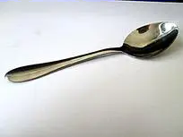 金属勺；B．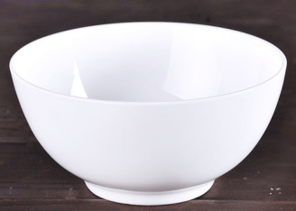 瓷碗；
C．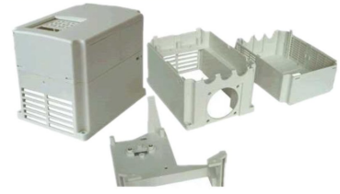 塑料壳；D．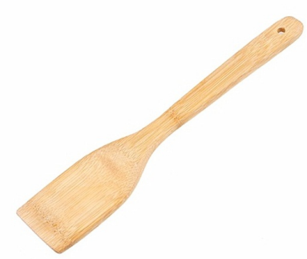 木铲
【答案】A。
【解析】A．金属勺容易导电，属于导体，故A符合题意；
B．瓷碗不容易导电，属于绝缘体，故B不符合题意；
C．塑料壳不容易导电，属于绝缘体，故C不符合题意；
D．木铲不容易导电，属于绝缘体，故D不符合题意。故选A。
- 甲、乙、丙三个轻质小球，已知甲带正电，甲与乙相互排斥，甲与丙相互吸引，则( )。
A．乙带正电，丙一定带负电；B．乙带正电，丙可能不带电；
C．乙带负电，丙一定带负电；D．乙带负电，丙可能带负电
【答案】B。
【解析】由于甲带正电，甲与乙相互排斥，说明甲乙都带正电；甲与丙相互吸引，因为吸引的情况有两种可能，即两球可能都带电且是异种电荷，也可能一个带电，另一个不带电；故丙可能带负电，也可能不带电。
综上所述，只有B说法正确。故选：B。
- (2021·福建中考真题)用纸巾摩擦过的塑料吸管可以吸引纸屑，此过程中( )。
A．通过摩擦创造了电荷 B．吸管和纸巾带同种电荷
C．正电荷在吸管和纸巾间转移 D．负电荷在吸管和纸巾间转移
【答案】D。
【解析】A．摩擦起电的实质是电子的转移，故A不符合题意；
B．吸管和纸巾带不同种电荷，故B不符合题意；
CD．电子在吸管和纸巾间转移，带负电，故C不符合题意，D符合题意。故选D。
- 小宇自制了一个简易的验电器，如图所示，用来检验物体是否带电，效果还真不错!关于验电器下列说法正确的是( )。
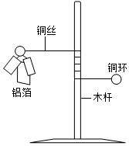
A．用验电器可以直接检验出物体是带正电还是带负电；
B．验电器是根据同种电荷互相排斥的原理工作的；
C．验电器的金属箔用塑料片代替效果会更好；
D．在阴雨天气使用验电器效果比在晴朗干燥天气效果更好
【答案】B。
【解析】A、验电器的金属箔张开，说明与它接触的物体带电，因此可以检验物体是否带电，但不能检验电荷的种类，故A错误；
B、验电器的工作原理是同种电荷互相排斥，故B正确；
C、塑料片是绝缘体，不能导电，因此验电器的金属箔不能用塑料片代替，故C错误；
D、阴雨天气空气比较潮湿，电荷容易导走，晴朗的天气则不会发生这种情况，故D错误。故选：B。
- (2021·黑龙江绥化市)四个轻小物体，甲乙带正电，丙带负电，丁不带电，下图中它们之间的作用情况正确的是( )。
A．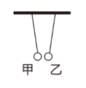B．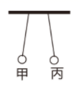 C．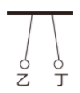D．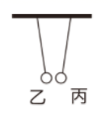
【答案】D。
【解析】A．由于甲乙带正电，所以甲、乙互相排斥，故A错误；
B．甲、丙带异种电荷，应该互相吸引，故B错误；
C．乙带正电，丁不带电，二者应互相吸引，故C错误；
D．乙带正电，丙带负电，异种电荷互相吸引，故D正确。故选D。
- (2021·山东枣庄市)如图所示，用丝绸摩擦过的玻璃棒去接触带电验电器的金属球时，发现验电器金属箔片的张角变大，则验电器原来带______电；在金属箔张角变大的瞬间，验电器金属杆里的电流方向是从______。
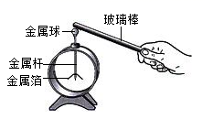
【答案】正；金属球到金属箔片。
【解析】[1]用丝绸摩擦过的玻璃棒带正电，去接触带电验电器的金属球时，验电器金属箔片的张角变大，说明金属箔之间的斥力变大，由于同种电荷互相排斥，则验电器原来带正电。
[2]物理学规定，正电荷定向移动的方向为电流方向，在金属箔张角变大的瞬间，验电器金属杆里的电子从金属箔移动到金属球，验电器金属杆里的电流方向与电子运动的方向相反，故验电器金属杆里的电流方向是从金属球到金属箔片。
- 早在公元前$600$年，人们发现了摩擦起电现象，摩擦起电的实质是___________$.$在干燥的秋冬季节，用塑料梳子梳头发，头发会越梳越蓬松，其主要原因是梳子与头发摩擦后头发带上了_________，又因为_____________________而使头发随梳子飞起来。
【答案】电荷的转移； 电荷$($电$)$； 异种电荷相互吸引。
【解析】
两个物体相互摩擦时，得到电子显负电，失去电子显正电，所以摩擦起电的实质是电荷的转移；梳子与头发摩擦后由于带上了异种电荷，所以会相互吸引而使头发随梳子飞起来。
故答案为：电荷的转移； 电荷$($电$)$； 异种电荷相互吸引。
- 被甲材料摩擦过的乙棒与被毛皮摩擦过的橡胶棒相互排斥，则乙棒带________电荷$($选填“正”或“负”$)$，是因为乙棒在摩擦过程中________电子$($选填“得到”或“失去”$)$。
【答案】负 得到
【解析】
橡胶棒和毛皮摩擦过程中，橡胶棒得到电子带负电荷，毛皮失去电子带正电荷；乙棒与橡胶棒相互排斥，说明乙棒带负电，是因为乙棒在摩擦过程中得到电子造成的。
- (2021·辽宁中考真题)如图所示的运油车正在卸油，快速流出的油和油罐由于______现象会积累过多电荷，为防止发生事故，将一条“绳子”把运油车与静电消除器相连，“绳子”芯应是______( 填“导体”或“绝缘体”)。若多余的电子经静电消除器上的接地线流向大地，则接地线中的电流方向______(填“向上”或 “向下”)。
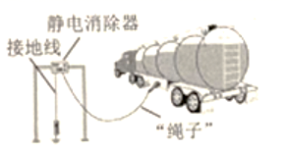
【答案】摩擦起电；导体；向上。
【解析】[1]用摩擦的方法使物体带电叫摩擦起电，运油车卸油时，快速流出的油和油罐在摩擦过程中发生了摩擦起电现象，产生大量的静电。
[2]为防止发生事故，用一条“绳子”把运油车与静电消除器相连，将运油车上的电荷导入大地来消除静电，因此“绳子”芯应为导体。
[3]电子经静电消除器上的接地线流向大地，电流方向与电子定向移动的方向相反，所以接地线中的电流方向向上。

